

V rámci 11. výzvy Operačního programu Životní prostředí (OPŽP) realizovala MČ Praha 13 tři projekty na zateplení poliklinik:

CZ.1.02/3.2.00/09.04209 Zateplení objektu polikliniky Hostinského (výše poskytnuté podpory: 3 451 368,00 Kč)

CZ.1.02/3.2.00/09.04208 Zateplení objektu polikliniky Seydlerova (výše poskytnuté podpory: 9 970 802,00 Kč)

CZ.1.02/3.2.00/09.04206 Zateplení objektu polikliniky Janského (výše poskytnuté podpory: 1 515 601,00 Kč)

Projekty byly podpořeny Státním fondem životního prostředí (SFŽP) prostřednictvím Operačního programu Životní prostředí (OPŽP).

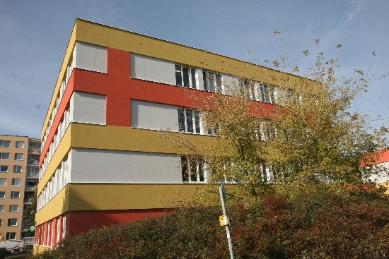
Poliklinika Hostinského

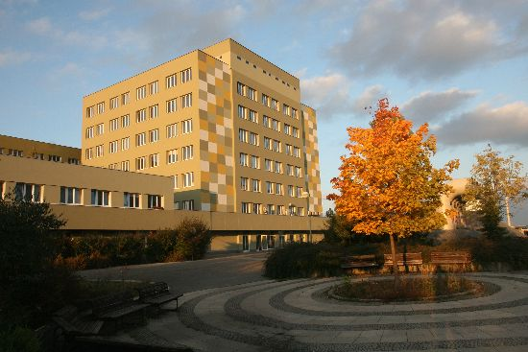
Poliklinika Lípa – Seydlerova

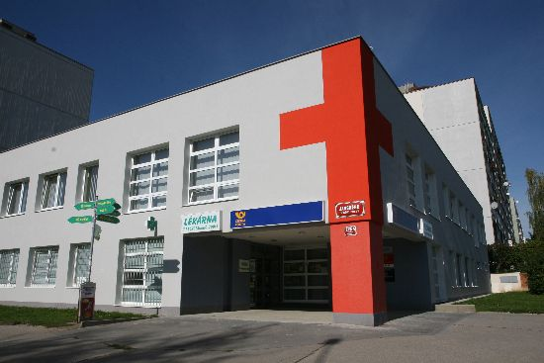
Poliklinika Janského

Projekty byly úspěšně dokončeny dle harmonogramu.

Realizátor projektu:

Název: Městská část Praha 13
IČ: 00241687
Ulice: Sluneční náměstí 13/2580
Město: Praha 13
PSČ: 15800

Kontaktní osoba:

Ing. Renáta Uramová
E-mail: UramovaR@praha13.cz
Tel.: 235 011 269

Odkazy:
OPŽP: http://www.opzp.cz/
Řídící orgán: http://www.sfzp.cz/

